"Чтобы красиво писать буквы"

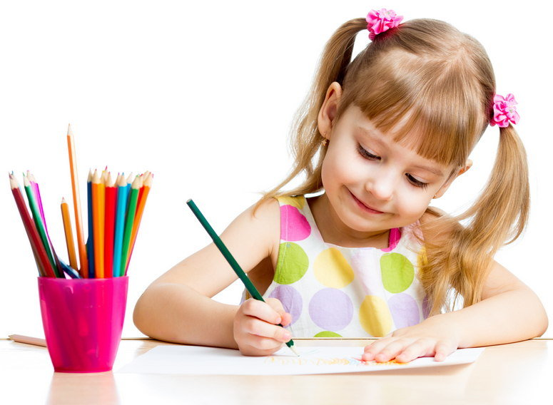**Советы для родителей при подготовке детей к школе**

Если к школе ваш ребенок долго застегивает пуговицы, не умеет завязывать шнурки, часто роняет что-либо из рук, вам следует обратить внимание на сформированность навыка письма.

**КАК РАЗВИТЬ МЕЛКУЮ МУСКУЛАТУРУ РУКИ РЕБЕНКА**

* Разминать пальцами тесто, глину, пластилин, мять поролоновые шарики, губку.
* Катать по очереди каждым пальцем мелкие бусинки, камешки, шарики.
* Хлопать в ладоши тихо, громко, в разном темпе.
* Нанизывать бусинки, пуговки на нитки.
* Завязывать узлы на толстой и тонкой веревках и шнурках.
* Заводить будильник, игрушки ключиком.
* Штриховать, рисовать, раскрашивать карандашом, мелом, красками, ручкой и т.д.
* Резать ножницами.
* Конструировать из бумаги (оригами), шить, вышивать, вязать.
* Делать пальчиковую гимнастику.
* Рисовать узоры по клеточкам в тетради.
* Заниматься на домашнем стадионе и снарядах, где требуется захват пальцами (кольца, перекладина и другие)

***Педагог-психолог Корева А.В.***